2020-2021 EĞİTİM ÖĞRETİM ÇAMLIBEL ANADOLU LİSESİ YILI 11.SINIF İKİNCİ YABANCI DİL ALMANCA 1.DÖNEM 1. YAZILI
Name/Nachname: Nummer / Klasse:
A-Was passt? Verbinden Sie die Satzteile! (Hangisi uyar, eşleştiriniz!) 10 PUAN
1.In der Sporthalle ... ( ) a... essen wir.
2.In der Mensa ... ( ) b... machen wir Pause oder unterhalten uns.
3.Im Chemielabor ... ( ) c... spielen oder trainieren wir.
4.In der Klasse ... ( ) d... machen wir Unterricht.
5.Auf dem Schulhof ... ( ) e... können wir Experimente durchführen.

B- Schauen Sie sich das Bild an und ergänzen Sie die Sätze mit „unten, oben, rechts oder links“. (resme göre cümleleri unten,oben,rechts ya da links ile tamamlayınız!) 10 PUAN
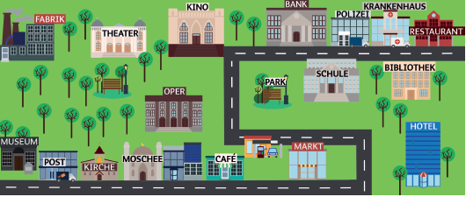
1- Das Theater ist _________________links auf dem Bild.
2- Das Hotel ist____________________rechts auf dem Bild.
3- Die Fabrik ist oben _______________auf dem Bild.
4- Das Museum ist unten ___________ auf dem Bild.
5- Die Bibliothek ist oben ________________ auf dem Bild.

C- Was kann man in der Stadt machen? 20 PUAN
Beispiel/Örnek: Auto mieten - Man kann in der Stadt Auto mieten.
1. Museen besuchen._____________________________________________________________

2. im Hotel übernachten. ._________________________________________________________

3. schöne Zeit verbringen. .________________________________________________________

4. einkaufen. .__________________________________________________________________
5. historische Orte besuchen. ._____________________________________________________
D- Ergänzen Sie die Lücken! Aşağıdaki boşluları tamamlayınız! 10 PUAN
besuchen – bekommt – erleben – erzählen – verbringe
1. Ich ___________________meine Ferien in Berlin.
2. Der Kölner Dom ___________________ den Touristen.
3. Der Reiseleiter ___________________ die Geschichte von Dolmabahçe Palast.
4. Wir ___________________ das Museum.
5. Das Essen schmeckt sehr lecker. Du musst den Geschmack ___________________.

E- Antworten Sie die Fragen nach den Broschüren! Soruları broşüre göre cevapayınız

Besichtigen Sie den Topkapı Palast | Der Palast ist sehenswert.
Führungsdauer: | 1Stunde/ von Montag bis Samstag 10.30 Uhr und 16.00 Uhr
Eintrittspreise: | 60 TL pro Person  Die Personenbis 18 Jahre und Schüler Eintrittfrei
Öffnungszeiten: | 30.Oktober–15.April von 09.00Uhr bis 16.45Uhr ----15.April–30.Oktober von 09.00 Uhr bis 18.45 Uhr

- Wie ist der Palast? _____________________________________________________.
- Wie lange dauert die Führung? ___________________________________________.
- Wie vielkostet der Eintrittspreis pro Person? _________________________________.
- Wie viel kostetder Eintrittspreis für Schüler?__________________________________.

F- Beschreib deine eigene Schule! Kendi okulunu betimle! 25 PUAN

VIEL ERFOLG! DEUTSCHLEHRER
Erdem OVAT

